TK1300F4数字压力传感器
1、产品描述：
本产品为新款高灵敏度的数字输出压力测量芯片；集成度高，体集小，有备用IO可扩展其他输入或输出功能。
压力测量采用扩散硅压力芯片传感器，内部带高精度IC对信号放大处理，数字压力输出功能、出厂已做温度补尝、可以在外部环境温度-40℃～85℃，绝对压力0～500KPa的精确测量，输出数值与压力呈现较好的线性关系。

2、产品实物图：

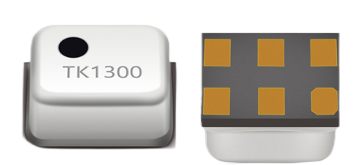
3、应用领域：
打气泵、空压机、气枪、气罐、气瓶、轮胎压力测量；
由于芯片集成在传感器内部可应用在一些小体积的压力测量设备上。

4、产品高性价比：
a、每颗芯片均进高低温箱作高低温补偿，确保高低温传感器精度；
b、有做平滑处理算法，特别适合气泵类应用，
c、传感器与主板相连只需3根线，
d、两种输出方式选择：
单总线 或 单线串口通讯
e、售后服务好，做全程的技术指导与协助。

5、规格参数：
工作电压----------------- 3-5V 灵敏度---------------------------- 0.1KPa
压力量程范围----------- 0~500KPa 响应时间---------------------------10ms
输出数值----------------- 0~5000 最大压力-------------------------- 1MPa
压力测量精度----------- 5KPa 温补测量精度--------------------1 % FS
工作环境温度------------- －40~+85℃ 工作电流---------------------------≤3mA

6、引脚说明：
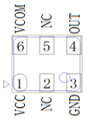
1：VCC (电源, 建议由MCU的IO口控制该电源)
2：NC （空脚）
3：GND（地）
4：OUT（数字压力输出）
5：NC （空脚）
6：VCOM (内部稳压电源，需外接104电容到地）

7、芯片尺寸图：
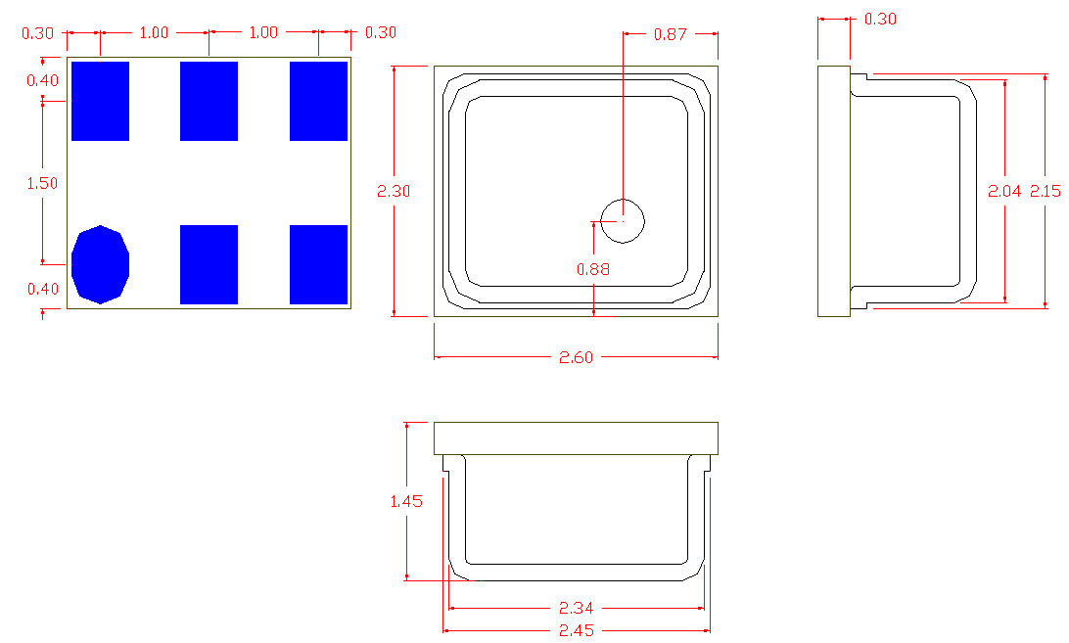

8、接线方式（参考原理图）：
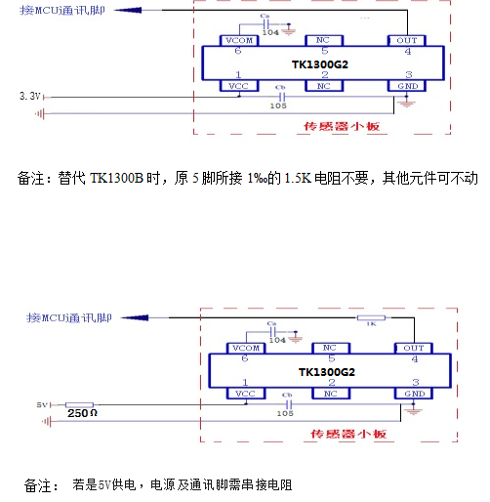

- TK1300F数字压力传感器 通讯方式：
串口或者单总线，根据客户订单生产时选定，（客户不可更改）

串口通讯规则：

9.1 串口设置
波特率 | 开始位 | 数据位 | 停止位 | 校验位
9600 | 1 | 8 | 1 | 无

9.2 串口通讯格式
MCU串口发送数据：不需要，方便节省一条连接线

传感器串口发送（MCU串口接收）格式：
压力高字节 | 压力低字节 | 校验码
1byte | 1byte | 1byte
校验码=(压力高字节+压力低字节) 如有溢出保留低8位数据

9.3 发送频率：
传感器每50mS左右，串口发送一次测量值（3个字节）

9.4数据说明
默认零点（大气压状态）输出值为1000，加压400KPa输出值为5000。
但由于零点对应的大气压波动以及传感器装配可能引起零点值的偏差，比如针对某个产品，可能通电以后不加压输出995，加200KPa输出2995。因此建议软件做一个出厂归零的处理，预留一个零点FLASH的BUF, 如果初次上电以后，传感器通讯正常，则将传感器输出值写给零FLASH,今后读回来的数据减去保存的零点值作为实际的压力,其中1个数对应0.1KPa。

10、单总线输出通讯规则
通讯方式:
MCU给传感器供电，然后以单总线方式接收传感器数据，需要省电时断传感器电即可。
正常通讯，MCU根据需要可定时采集传感器数据，建议50mS采一次，若连续2次通讯不上，可断一次传感器电（断电与上电各延时100mS左右），再测试。
通讯协议如下：
单线接口的时序:

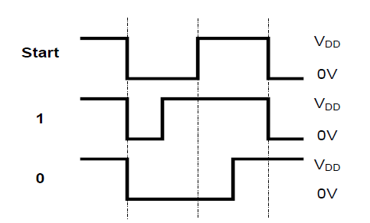
单线接口采用了脉冲宽度调制的方法对数据进行编码。PWM 编码不需要进行数据帧同步，数据接收方的码速率可以根据发送方的码速率自动进行改变，无需配置就允许改变通信码速率。
有效的数据位总是以下降开始，逻辑’1’采用了75%的占空比，而逻辑’0’采用了25%的占空比。数据包的起始位总是“start”位，占空比为50%，然后是8bit数据，然后是奇偶校验位（1：表示前面8位中1的个数是单数）。

单线通信数据格式说明：
传感器平常单总线处于输入上拉的状态，主机发起通讯，先给0.1mS低脉冲, 然后主机进入输入拉高状态等待传感器发送数据，传感器数据发送完成后回到输入上拉的状态。
传感器发送数据，数据格式：
压力高位(1BYTE)+压力低位（1BYTE）+校验码(1BYTE)

校验码=(压力高位+压力低位) 如有溢出保留低8位数据作为校验码

传感器发送数据逻辑图
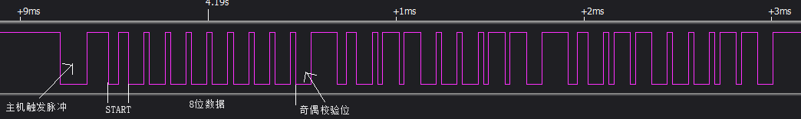

11、客户定制
本公司压力产品均为自主研发设计，可满足客户扩展IO口,扩展AD口的定制需求。
压力量程、输出，可按照客户要求修改

深圳市南方泰科软件技术有限公司
技术：唐工 18926513198

